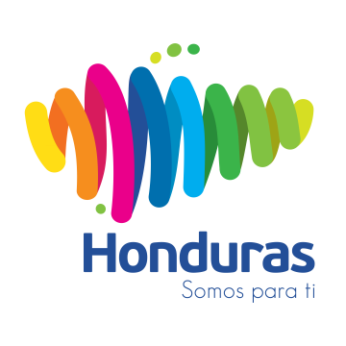

NOTA DE PRENSA

Por segunda vez consecutiva
​​Marca País Honduras vuelve a ser protagonista del Mercadeo en Centroamérica
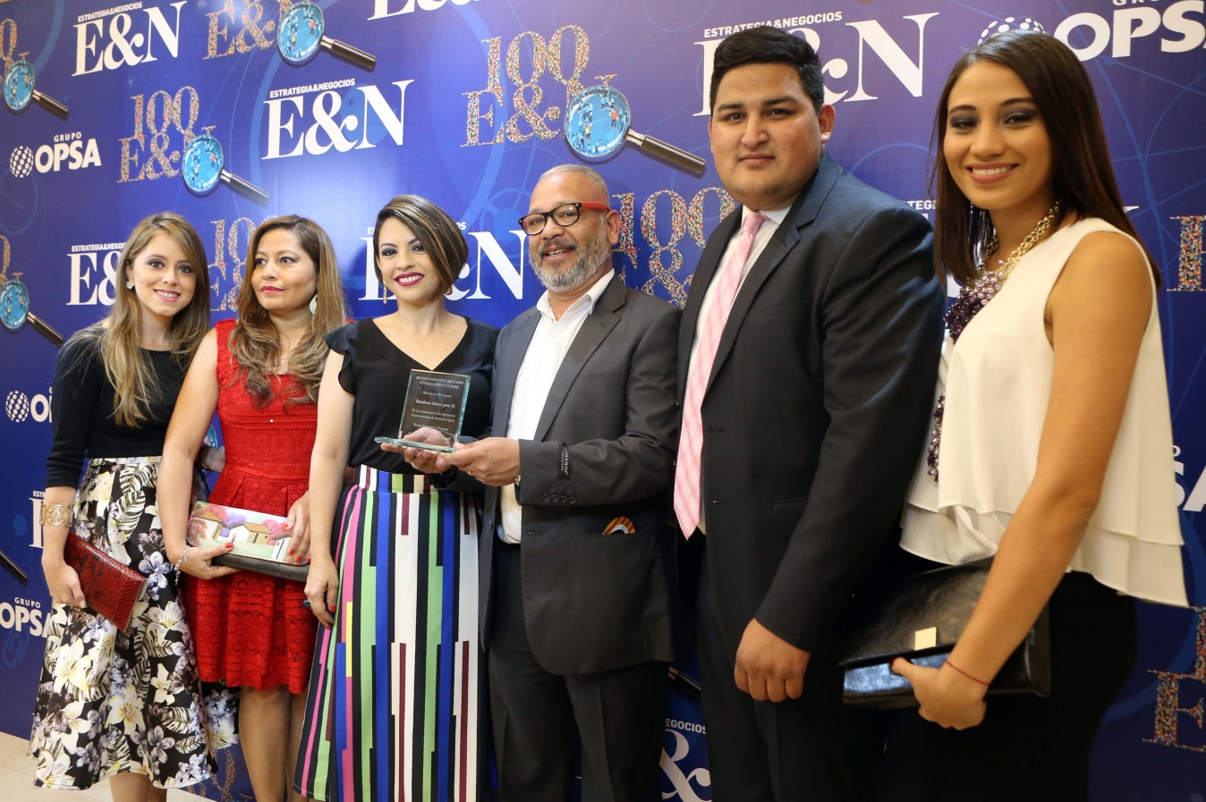
San Salvador, noviembre de 2016.- Un nuevo y merecido reconocimiento recibió este martes, 15 de noviembre, Marca País Honduras Somos Para Ti, de parte del Consejo Editorial de la Revista Estrategia& negocios (E&N), en su III edición, en un acto celebrado en San Salvador, El Salvador, donde se reconoció a los 100 protagonistas del mercadeo en Centroamérica y el Caribe.
El director de E&N para Centroamérica y el Caribe, Carlos Arturo Salazar, expresó que la Marca País Honduras es destacada por sus estrategias integrales SEO, soportadas en un site de gran calidad y alto impacto, y la proyección de sus contenidos a través de una robusta arquitectura en redes sociales, lo que le genera a la marca una relevante búsqueda orgánica.
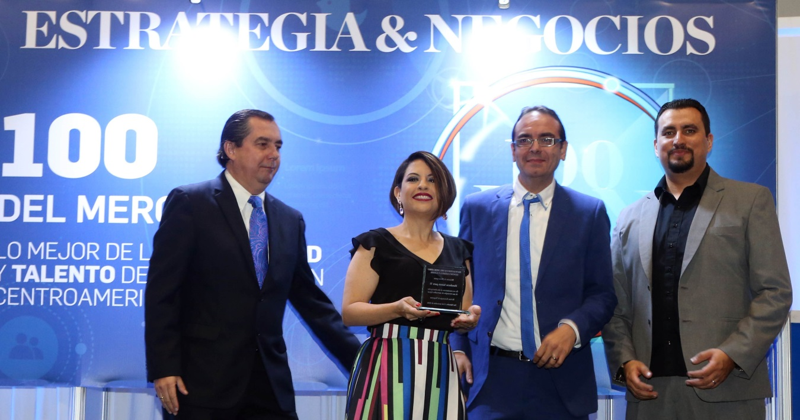
En virtud de estos resultados, Estrategia & Negocios reconoce la labor de la construcción de Marca País Honduras con un reconocimiento al desempeño alcanzado y al aporte de vanguardia que realiza al conjunto del marketing centroamericano.
En 2015, seis meses después de su lanzamiento la Marca País Honduras fue premiada por E&N por la realización del Concurso de Identidad Gráfica donde seleccionó su logotipo, logrando en menos de dos años posicionar su identidad de manera positiva, mostrando y promocionando las riquezas de Honduras.
Marca Honduras recibió este reconocimiento junto a 100 empresas de la región, a las cuales se les reconoce el uso del formato digital para promocionarse a nivel mundial.
Según E&N, promotora de estos premios, la publicidad y el mercadeo en 2016 moverán más de 542 millones 550 mil dólares a nivel mundial, razón por la que su III edición está orientada al formato digital con mayor peso en el mercadeo a nivel mundial, utilizado e impulsada por el mobile.
MARCA PAÍS
La identidad gráfica de Marca País Honduras posee una imagen original que se inspira en el territorio hondureño y que al mismo tiempo se asemeja a los cuernos de la abundancia presentes en el escudo nacional, los cuales son sinónimo de la diversidad y las riquezas del país.
En poco tiempo el concepto de “Honduras Somos Para Ti” ha logrado posicionarse como marca, promoviendo el país como líder Centroamericano de Exportaciones, Centro Logístico de las Américas, un sello distintivo de lo hecho en casa.
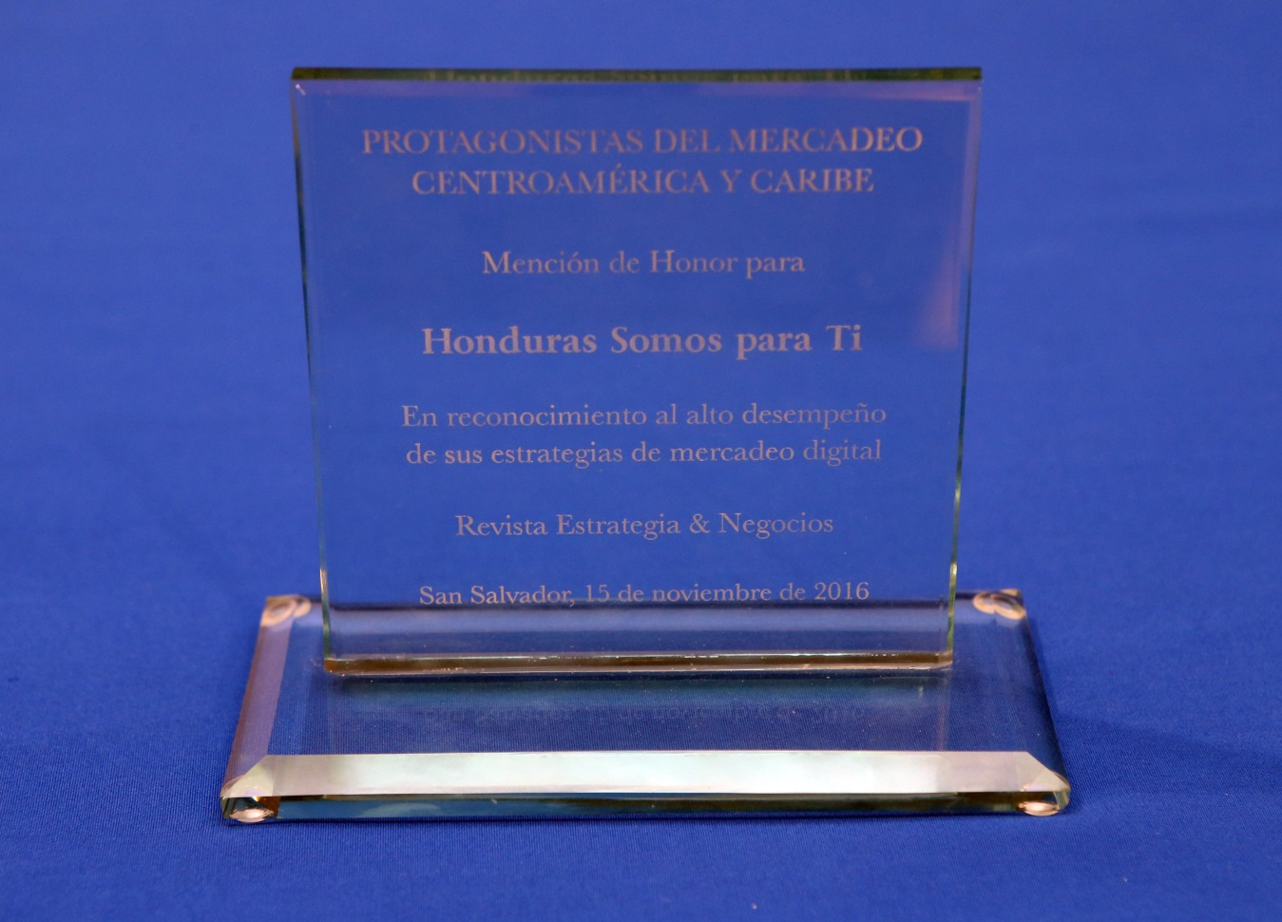
Además, nombrando da distinguidos hondureños como embajadores de la Marca, de la talla del científico nacional Salvador Moncada, el cardenal Oscar Andrés Rodríguez, el diseñador Internacional Carlos Campos, la empresaria del chocolate Maribel Liberman y la periodista Carmen Boquín.
Además del reconocimiento de E&N, Marca Honduras también recibió el premio Golden Sabre Award como un reconocimiento de Holmes Report por su estrategia regional como la mejor campaña de Centroamérica y el Caribe.
La coordinadora de la oficina Marca País, Cilia Suárez, quien recibió el premio como representante de la coordinadora general y ministra asesora de Estrategia y Comunicaciones, Hilda Hernández, expresó su satisfacción por este segundo reconocimiento que el Consejo Editorial de la Revista Estrategia& Negocios (E&N) otorga a esta estrategia compartida y desarrollado por una alianza público privada .
Marca Honduras promociona el país como destino turístico, ideal para las inversiones, así como productos exportables de primera y su riqueza cultural y costumbres ancestrales.
El más reciente evento realizado bajo la Marca Honduras con un éxito incomparable es el Honduras Birdings for Consevation Tour, donde 50 avituristas y cinco expertos mundiales de la observación de aves se fueron enamorados de las riquezas naturales que posee el país.

